**CORSI FOTOGRAFIA BERGAMO**

**www.corsifotografiabergamo.it**

Mail:[**info@corsifotografiabergamo.it**](mailto:info@corsifotografiabergamo.it)

**Gaetano Adragna Fotografo**

Cell: **+39 347 2555062**

**CORSO DI PHOTOSHOP BASE**

Il corso si rivolge a tutti i fotografi, professionisti e non, che vogliono ottenere il massimo dalle proprie fotografie. Partendo dalle basi del fotoritocco e della postproduzione, arriveremo alla gestione dei file Raw, alla gestione dei livelli e alla creazione di maschere di ritaglio per ottenere il massimo dalla nostra creatività.

Lezioni teoriche e pratiche in aula.

Durata del corso: 8 ore (4 lezioni da 2 ore in aula didattica).

È consigliato, ma non indispensabile, il possesso di un computer portatile con installato Adobe Photoshop CS5 o CS6.

|  |  |
| --- | --- |
| Durata corso: | 8 ore |
| Inizio corso: | 4 Dicembre 2017 |
| Lezioni in aula: | 4 lezioni di 2 ore in aula didattica dalle 20:00 alle 22:00 |
| Lezioni in esterna: |  |
| Partecipanti max: | 10 |
| Docenti: | 1 |
| Costo: | 160,oo€ |
| Responsabile corso: | Gaetano Adragna |
| Insegnate Corso: | Gaetano Adragna |

PROGRAMMA CORSO:

|  |
| --- |
| PRIMA LEZIONE 4 Dicembre  Apriamo Photoshop: l'area di lavoro;  Tagliare un'immagine e ridimensionarla senza effetti di distorsione.  SECONDA LEZIONE 6 Dicembre  Come rimuovere in una foto, in modo invisibile, le macchie della pelle, lo sporco del sensore, le imperfezioni, i segni, le pieghe, le crepe;  Come schiarire o scurire localmente un'immagine.  TERZA LEZIONE 11 Dicembre  Come rimuovere gli occhi rossi;  Cosa sono i livelli e come funzionano.  QUARTA LEZIONE 13 Dicembre  Come inserire del testo in un'immagine;  Diversi formati di file per diversi momenti della lavorazione: dallo scatto (RAW, .JPG), alla post-produzione (.PSD), alla consegna (.JPG, .TIFF, .PDF). |

A fine corso verrà rilasciato un attestato di frequenza.

|  |  |
| --- | --- |
| Visita la nostra pagina FACEBOOK  CORSI FOTOGRAFIA BERGAMO | C:\Users\Gaetano\Desktop\emoticon-mi-piace.jpg |

PRESSO LO STUDIO MAG 23

in Via Don Luigi Palazzolo 23/c Bergamo

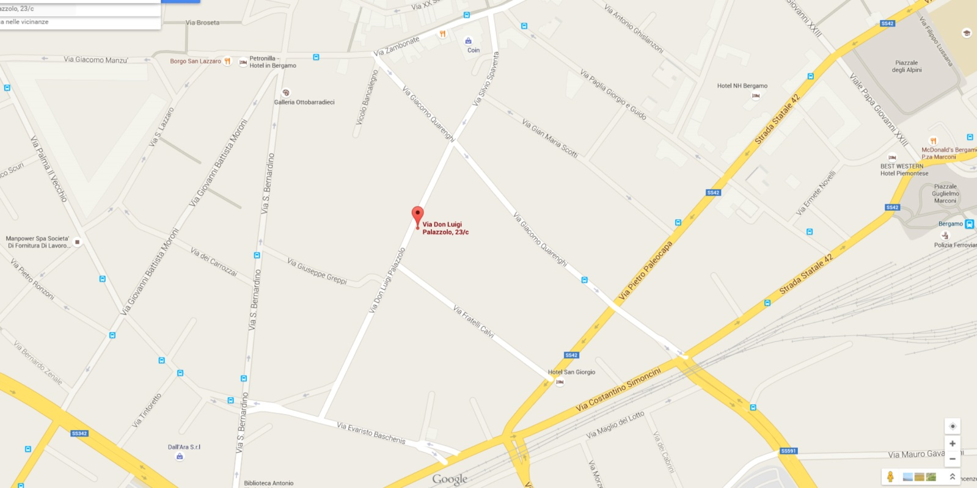

Entrare a piedi nel cortile al civico 23/c e proseguire fino in fondo a Destra.